SE REAFIRMA ALIANZA ESTRATÉGICA CON EL MINISTERIO DE EDUCACIÓN PARA LA IMPLEMENTACIÓN DE PIEMSA
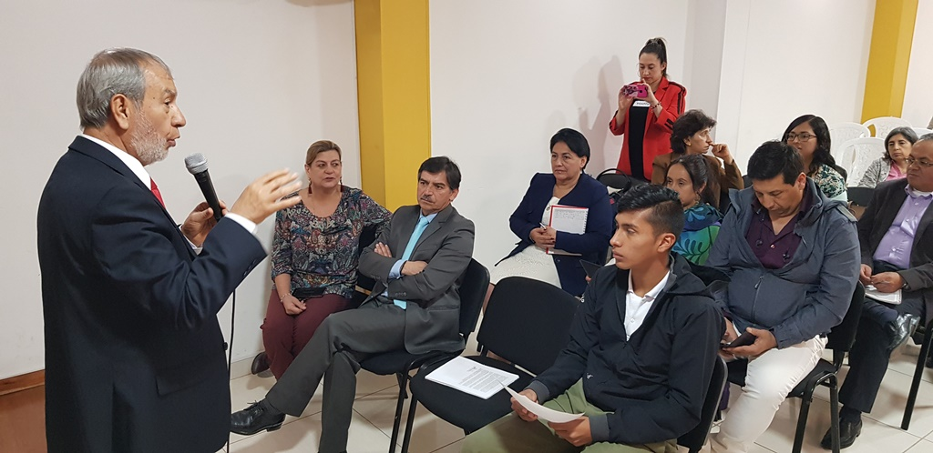
Con el propósito de reafirmar la alianza estratégica con el Ministerio de Educación en la implementación de la Política Pública Innovadora Educativa Municipal para los Saberes y la Alternatividad PIEMSA y garantizar su continuidad; se adelantó un encuentro en el que participaron María del Pilar Viana, profesional especializada de la Subdirección del Fortalecimiento Institucional del Ministerio de Educación Nacional, el alcalde Pedro Vicente Obando Ordóñez, personeros, rectores, docentes del municipio y funcionarios de la Secretaría de Educación.
“Hoy ponemos esta semilla para que hacía el futuro el Ministerio de Educación, que está conformando estas alianzas en las entidades territoriales con un tema específico que quiere posicionar en la política, permita que el sector privado apoye estos procesos” aseguró durante su intervención María del Pilar Viana, profesional especializada de la Subdirección del Fortalecimiento Institucional del Ministerio de Educación Nacional. “Como se expresa en el Plan de Desarrollo de Pasto, se hace necesario la concurrencia de otros actores, escenarios y dimensiones para hacer de la Escuela un espacio social, académico cultural y productor", puntualizó la funcionaria.
“PIEMSA pasó de la realidad de una región a nivel nacional y este respaldo del Ministerio de Educación es de trascendencia, teniendo en cuenta que se traza el camino para que las próximas administraciones puedan darle continuidad”, destacó el alcalde Pedro Vicente Obando Ordóñez, quien dijo que PIEMSA se transforma en el liderazgo de la educación. “Esta es una experiencia que se replicará en todo el país y por eso hoy desde el Gobierno Nacional se ha reiterado todo el apoyo”.
Al término de la jornada, se conformó un comité dinamizador integrado por todos los actores de la comunidad educativa, para garantizar la continuidad de la Política Pública Innovadora Educativa Municipal para los Saberes y la Alternatividad PIEMSA.
Somos constructores de paz

ALCALDE PEDRO VICENTE OBANDO RECIBIÓ RECONOCIMIENTO POR PARTE DE LA COMUNIDAD DE LA IEM CIUDADELA EDUCATIVA DE PASTO
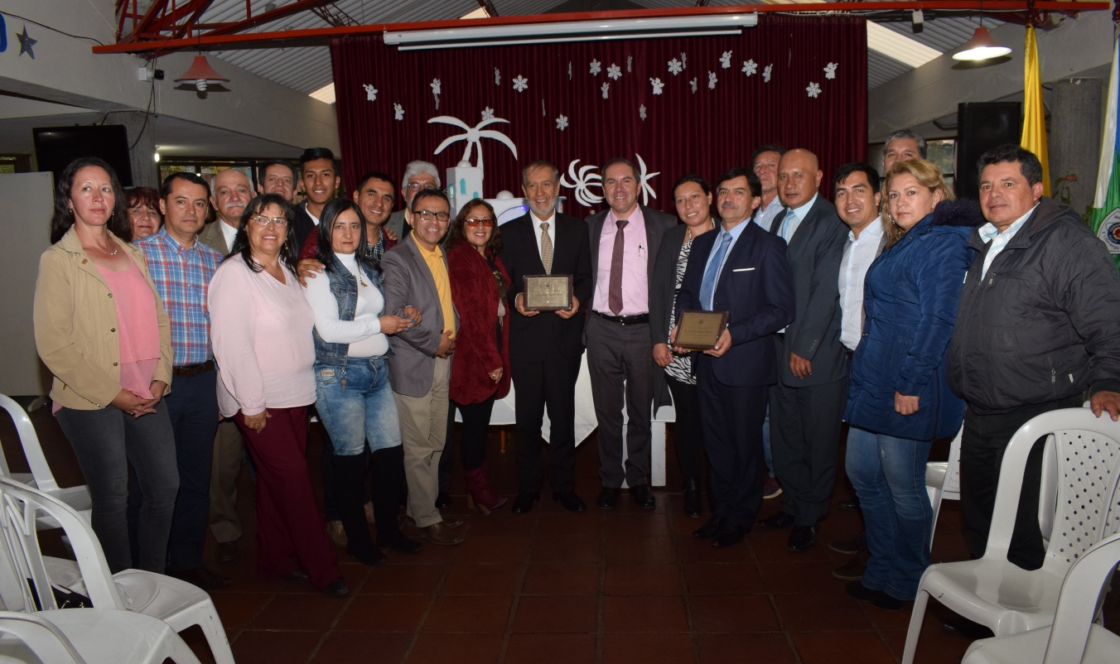
La comunidad de la IEM Ciudadela Educativa de Pasto le entregó un reconocimiento al alcalde Pedro Vicente Obando Ordóñez por su labor y decidido y trabajo encaminada a fortalecer la educación en el municipio. Durante esta ceremonia, el cuerpo de docentes y directivos agradeció la gestión hecha por el mandatario local para garantizar la consecución de recursos que permitieron mejorar la calidad de vida de los estudiantes.
El rector de la IEM Ciudadela Educativa, Fabio Iván Cabrera Paz, precisó que esta distinción se entrega por los positivos resultados que durante este cuatrienio se tuvieron en materia escolar, los cuales se enfocaron en la optimización de la infraestructura, la garantía del Plan de Alimentación Escolar PAE, y la construcción de la Política Pública Educativa Piemsa.
“Todos los establecimientos educativos, desde el más pequeño hasta le más grande se han beneficiado de todos los proyectos liderados por la Alcaldía de Pasto, que facilitan nuestro quehacer pedagógico, mejores ambientes escolares, más mobiliario y acciones que benefician a toda la población”, sostuvo el directivo.
Así mismo la comunidad estudiantil, representada en el Personero de la Ciudadela, reconoció, tanto la calidad humana como la capacidad del mandatario Pedro Vicente Obando Ordóñez para dirigir el municipio y buscar la ejecución de iniciativas históricas dirigidas a la población que más lo requirió. “La educación, como pilar fundamental de la sociedad futura, por ello que toda la entrega dada por la Alcaldía es muy valiosa, porque gracias a la gestión e inversión tenemos mejores elementos para educarnos. El alcalde es un ejemplo que seguir”, indicó el personero Sebastián Montenegro Narváez.
Somos constructores de paz

ALCALDE DE PASTO INSTALÓ PERIODO DE SESIONES EXTRAORDINARIAS QUE SE EXTIENDEN HASTA EL 13 DE DICIEMBRE
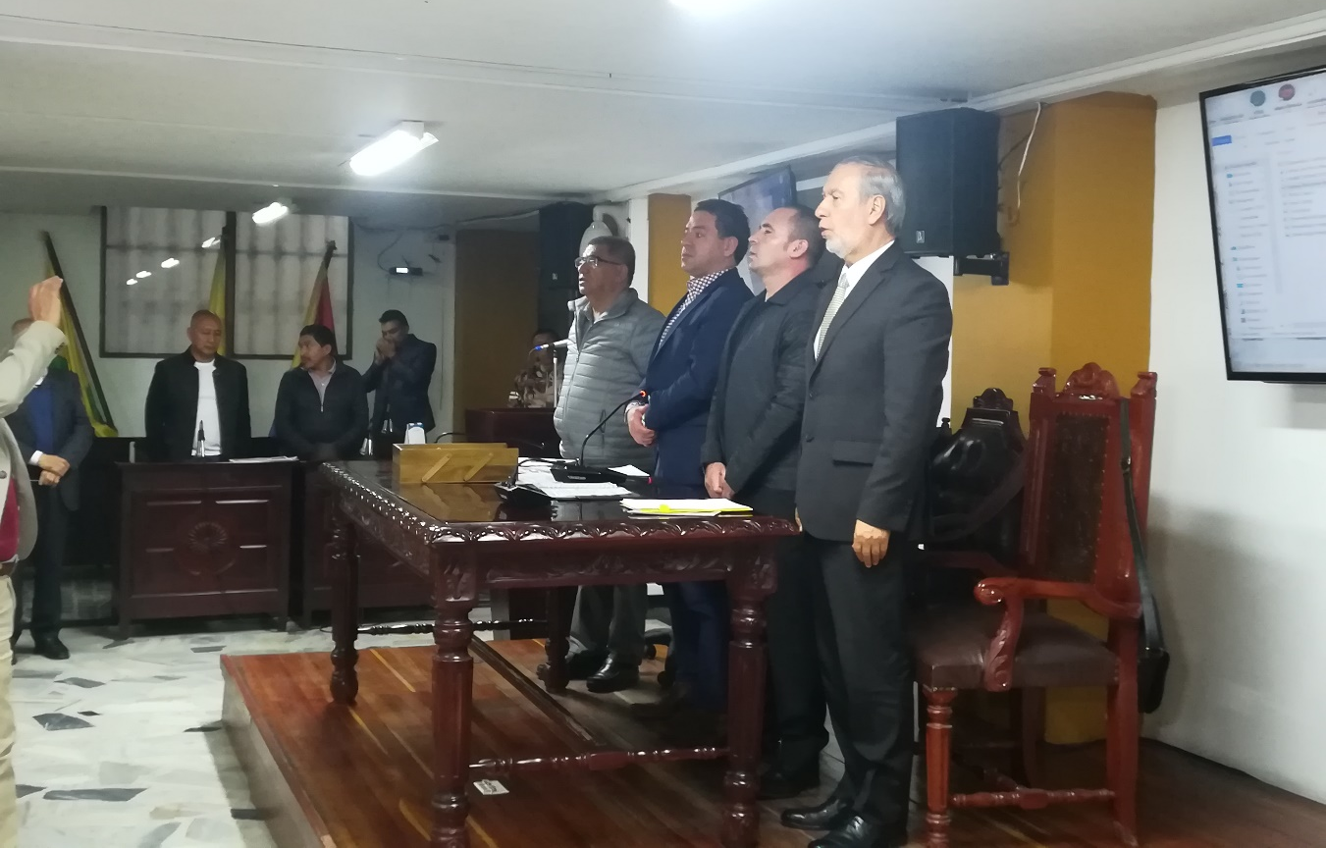
El alcalde Pedro Vicente Obando Ordóñez, instaló el último periodo de sesiones extraordinarias del Concejo que se extenderán hasta el viernes 13 de diciembre; donde la corporación se encargará del estudio y aprobación de ocho proyectos de acuerdo.
Durante su discurso de instalación, el mandatario local, expresó su gratitud a los miembros del Concejo de Pasto, en la aprobación de todos de los planes, programas y proyectos presentados a su estudio y consideración durante estos cuatro años de gobierno. “Estamos terminando una administración con la satisfacción del deber cumplido y con la mayoría de las metas de producto y de resultado debidamente logradas”, manifestó.
El burgomaestre dijo que durante este gobierno se impulsó diferentes iniciativas en educación, salud, vivienda, infraestructura, acueductos, escenarios deportivos, parques tradicionales y biosaludables. “No se descuidó ningún sector, privilegiando a los menos favorecidos y teniendo como objetivo cerrar las brechas de los sectores urbano y rural”.
Señaló que la actual administración lideró proyectos con un profundo enfoque social, como son la reconversión laboral, mínimo vital, bien nacer, vivienda digna, programas innovadores dirigidos al habitante de calle, adulto mayor, población con discapacidad, trabajadores informales y artistas. “Los macroproyectos han quedado debidamente estructurados y financiados: Plaza de Mercado El Potrerillo, Parque de Río de Alta Montaña, Carrera 27 en sus fases 2, 3 y 4 y pronto se concluirá con el Parque Ecológico Ambiental Rumipamba y el Hospital Santa Mónica”.
“La transparencia y el uso honrado de los recursos públicos es una característica de este gobierno; cuando se presentaron irregularidades de algunos funcionarios, fuimos los primeros en denunciar estos casos”, puntualizó el alcalde de Pasto.
Para las sesiones extraordinarias se presentaron para segundo debate los proyectos a través de los cuales se adopta la política pública de discapacidad e inclusión social del municipio de Pasto ‘Pasto territorio sin límites’; autorización al alcalde municipal la constitución de vigencias futuras excepcionales para la construcción y mejoramiento de las vías internas de la Plaza de Mercado El Potrerillo; facultar al alcalde de Pasto para regular lo concerniente al aprovechamiento económico por el uso temporal del espacio público en la ejecución de planes productivos de fin de año y carnaval en el Municipio de Pasto.
Así mismo, para primer debate, los proyectos que buscan: modificar el artículo séptimo del acuerdo N° 012 del 25 de abril de 2017; autorizar al ejecutivo municipal para celebrar contratos del Programa de Alimentación Escolar PAE-vigencia 2020, por encima de los montos establecidos en el acuerdo 004 de 2017; adoptar como política institucional del municipio de Pasto, la defensa de lo público frente a la prestación de los servicios de agua potable y saneamiento. De otro lado, el proyecto mediante el cual se modifican algunas disposiciones sustanciales, procedimentales y sancionatorias contenidas en el acuerdo 046 del 17 de diciembre de 2017 y finalmente, la adopción de la política pública para la diversidad sexual y géneros del municipio de Pasto 201-2031.
Somos constructores de paz

CONSEJO MUNICIPAL DE PAZ, ENTREGARÓ RECOMENDACIONES PARA SEGUIR GENERANDO ACCIONES EN FAVOR DE LOS DERECHOS HUMANOS
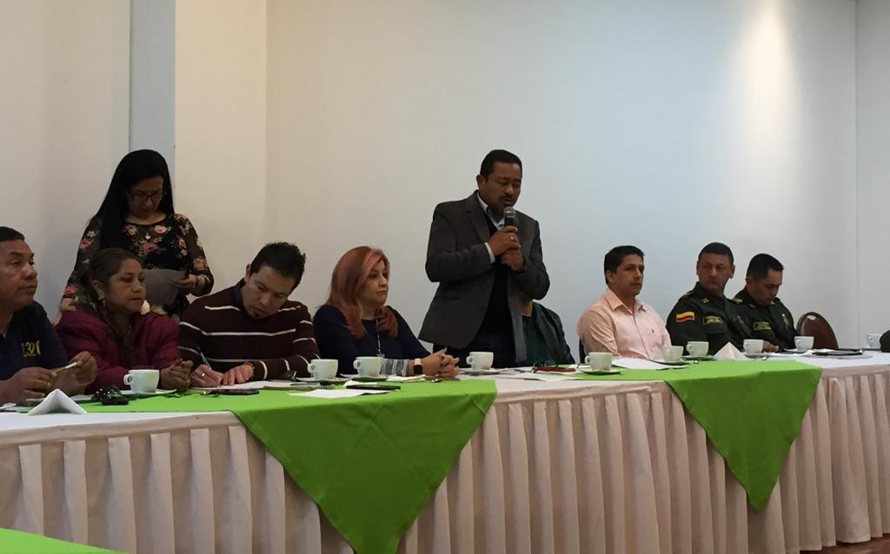
Durante la última sesión del Consejo Municipal de Paz, Reconciliación y Convivencia, integrantes de este organismo entregaron las principales recomendaciones a la próxima Administración para que esta instancia continúe trabajando en la construcción de paz en el territorio.
El trabajo en los últimos dos años se fundamentó en la formulación de las acciones donde se establecen los instrumentos y planes de trabajo para que este Consejo se articule con la sociedad pastusa. El comisionado de paz del municipio Zabier Hernández, sostuvo que en Pasto se está construyendo convivencia y reconciliación que deben ser elementos primordiales para la consolidación de una mejor sociedad. “Son estos momentos coyunturales en donde estos órganos se vuelven fundamentales que pueden jalonar nuevas propuestas para la defensa de los derechos humanos”, expresó.
Igualmente, los integrantes de esta instancia lanzaron las recomendaciones pertinentes para que este Consejo de la mano de los próximos mandatarios genere acciones concretas en la búsqueda de la paz. “Del próximo gobierno municipal esperamos el reconocimiento y colaboración para que se pueda materializar su agenda de trabajo y en la elaboración de la política municipal de paz. Se busca que este consejo incida en la sociedad para deconstruir los escenarios de violencia, cambiándolos por escenarios pacíficos y de reconciliación”, indicó Ever Santander Álvarez, representante de las universidades.
Somos constructores de paz
ALCALDÍA DE PASTO LIDERÓ FORO ‘DEFENDER LA VIDA, CONSTRUIR LA PAZ’
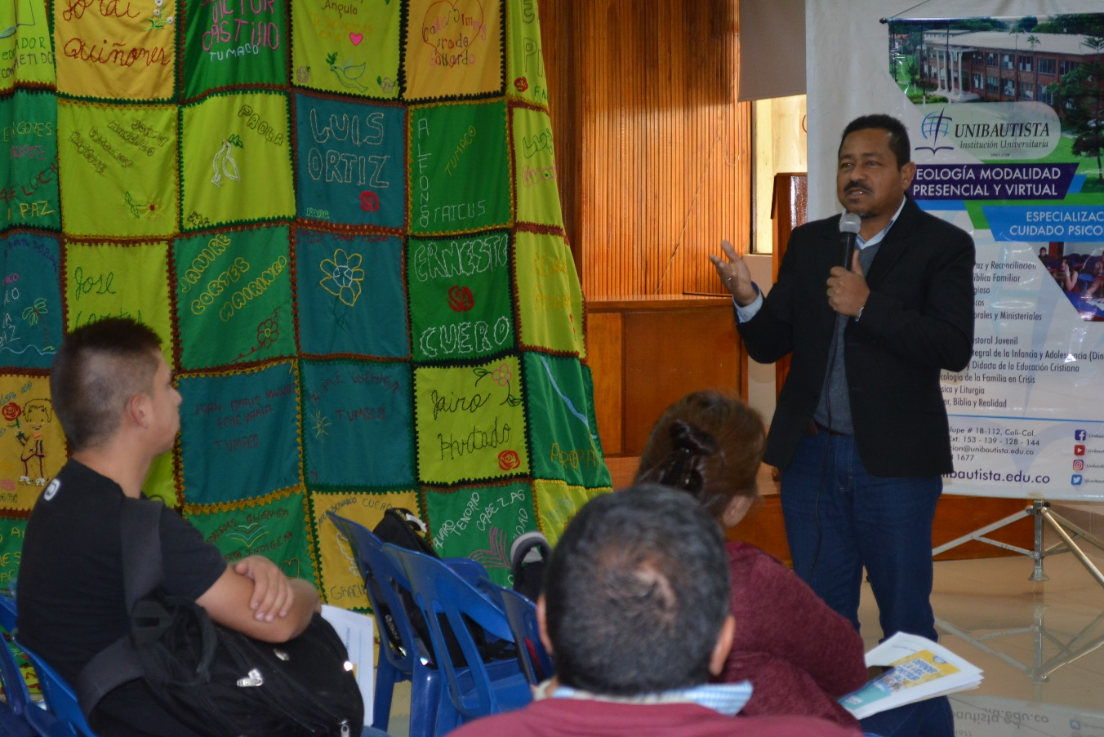
Con el propósito de brindar un espacio de reflexión sobre los procesos que se desarrollan en torno a la construcción de paz y el cese de la violencia a nivel regional y nacional, la Alcaldía de Pasto a través de la Comisión de Paz y Reconciliación llevó a cabo el foro Defender la vida, construir la paz, un evento en el que se exalta el trabajo y la memoria de las lideresas y líderes sociales víctimas del conflicto armado, quienes han ido en busca de la defensa por los derechos humanos y la transformación social.
En el conversatorio se trataron diferentes temáticas en las cuales se expone un análisis sobre el balance de la violencia surgida en los distintos sectores territoriales que han vivido de cerca las consecuencias del conflicto armado. Durante este foro se trabajaron dos temáticas: una la de líderes y lideresas asesinadas en el país y en la región, garantías, protección y la exigencia al Estado para la protección de los derechos humanos, así como el cumplimiento de los Acuerdos de Paz.
El coordinador de proyectos sociales de la Universidad Bautista de Cali, Julián Castro Rengifo, quien fue uno de los organizadores pedagógicos del conversatorio, recalcó que es necesario desarrollar este tipo de estrategias que se orientan a promover la construcción de paz. “Esperamos que en Colombia y en el departamento de Nariño, se siga hablando de construcción de paz. Hay un tema que suena muy académico que es la Pedagogía para la Paz, pero realmente los que somos docentes, nos damos cuenta de que todos tenemos que subirnos al barco de la paz y saber que generar una cultura es de las grandes hazañas a las cuales tenemos que llegar”, expresó Castro.
Durante el encuentro, el rol de las mujeres jugó un papel primordial dentro de la pedagogía brindada en el desarrollo de los diálogos de este proceso de construcción de paz, quienes con una colcha tejida a mano ellas mismas expusieron los nombres de líderes y lideresas sociales víctimas del conflicto a quienes se les rindió un homenaje
Al término del conversatorio, se hizo un llamado a la sociedad en general para sumarse a estas actividades estratégicas que promueven la defensa por la vida y la protección de los derechos humanos, permitiendo construir escenarios donde prime la justicia social.
Somos constructores de paz

ALCALDÍA DE PASTO ANUNCIA ÚNICO INSCRITO A LA CONVOCATORIA PARA ASIGNACIÓN DE RECURSOS DE LA CONTRIBUCIÓN PARAFISCAL CULTURAL DE LOS ESPECTÁCULOS PÚBLICOS DE LAS ARTES ESCÉNICAS
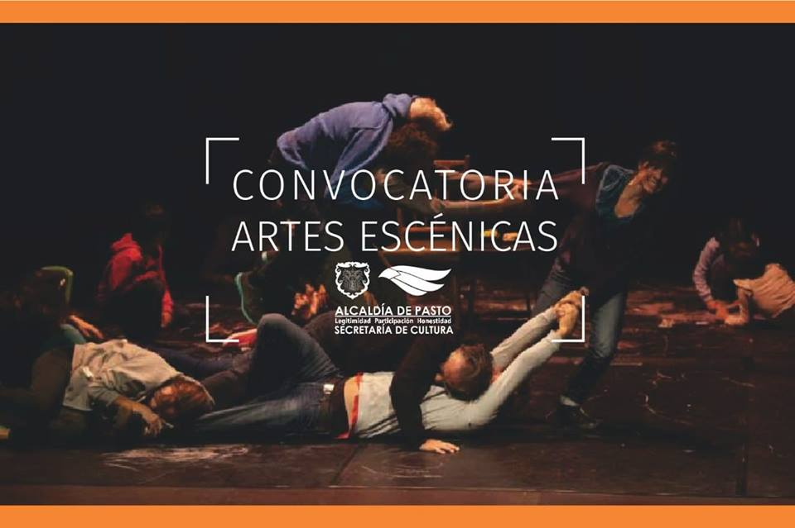
La Alcaldía de Pasto, a través de la Secretaría de cultura anuncia a la ciudadanía el único beneficiario de la convocatoria para "Asignación de recursos de la contribución parafiscal cultural de los espectáculos públicos de las artes escénicas en el municipio de Pasto", establecido en el artículo 315 de la Constitución Política, la Ley 1493 de 2011 y Decreto 1080 de 2015; de igual manera se informa que no existen proyectos no habilitados o con documentos por subsanar.
El proyecto habilitado para recibir el beneficio, que cumplió con los requisitos legales y técnicos, es "Adecuación sala Aleph teatro", de la Fundación para el desarrollo de las Artes Escénicas Aleph Teatro, por considerarse una sala de espectáculos de las artes habilitadas por el Ministerio de Cultura como productores de espectáculos públicos de esta naturaleza.
La Secretaría de Cultura, supervisará cada proyecto seleccionado y tomará medidas de control y vigilancia, para asegurar el adecuado uso de los recursos asignados.
Información: Secretario de Cultura, José Aguirre Oliva. Celular: 3012525802
Somos constructores de paz

EN PASTO CULMINÓ EL PROGRAMA DE SEMILLEROS DE LIDERAZGO
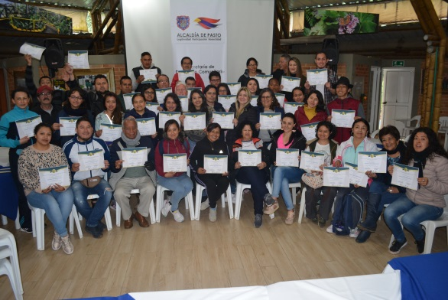
La Alcaldía de Pasto a través de la Secretaría de Desarrollo Comunitario entregó los certificados del programa Semilleros de Liderazgo, una iniciativa que buscó fortalecer, formar y certificar a nuevos líderes en el municipio.
Este procesó contó con una duración de 80 horas donde 50 líderes se capacitaron en fortalecimiento comunitario con énfasis en proyectos. Los participantes hicieron parte de las clases magistrales y talleres con herramientas efectivas de formación en temas de política pública, jurídica y resolución de conflictos.
Durante la clausura del diplomado se realizó un recorrido por el relleno Sanitario Antanas, donde los participantes recibieron información del proceso de transformación de residuos orgánicos y de esta manera conocer aspectos ambientales para proyectos comunitarios que puedan ser replicados en cada sector con el fin de beneficiar a sus comunidades.
“Este diplomado fue muy pertinente porque buscó fortalecer en nosotros la capacidad de gestión, haciendo uso de las herramientas para impulsar el crecimiento y desarrollo local desde nuestros que roles. Agradezco a las entidades que participaron y que nos sigan impulsando de esta manera”, indicó Juan Pablo Mora.
Este programa de Semillero de Liderazgo que fue desarrollado e implementado en comunas hace parte de las metas del Plan de Desarrollo Pasto Educado Constructor de Paz, en el pacto cinco Por un gobierno abierto y participativo, con el diseño de implementación y ejecución, cuyo propósito fue desarrollar la cultura de participación social, política y artística de nuevos liderazgos del municipio.
Información: Secretario de Desarrollo Comunitario, Fredy Andrés Gámez. Celular: 3188779455
Somos constructores de paz

SE INVITA AL SECTOR CULTURAL Y ARTÍSTICO A LA
SOCIALIZACIÓN DEL SISTEMA MUNICIPAL DE CULTURA
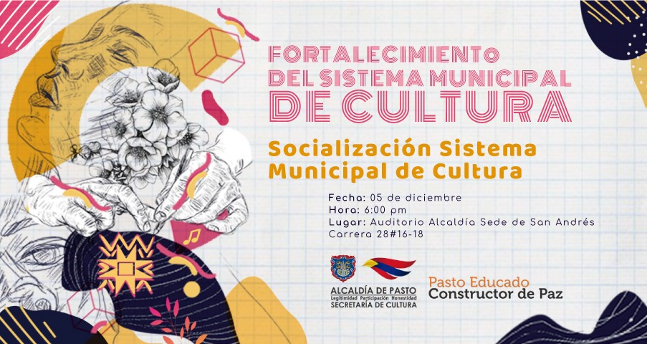

La Alcaldía de Pasto a través de la Secretaría de Cultura, invita al sector cultural y artístico del a la Socialización del Sistema municipal de Cultura, que se desarrollará este jueves 5 de diciembre a las 6:00 p.m., en el auditorio de la Alcaldía de Pasto, sede San Andrés.
Este sistema forma parte del eje ‘Pasto territorio creativo y cultural’ del Plan de Desarrollo Municipal 2016-2019 de acuerdo con la resolución 2465 del 2018, emanada por el Ministerio de Cultura, que pretende fortalecer el sector artístico, artesanal y de gestores culturales mediante su participación activa en la construcción de políticas públicas. Este proceso contiene: Censo permanente de creadores y gestores culturales, Comités de áreas artísticas y artesanales, Consejo de Cultura Municipal, Plan Decenal de Cultura, Veeduría Cultural y Consejo de Salvaguardia del Carnaval de Negros y Blancos.
El Sistema municipal de Cultura del municipio de Pasto busca crear las estrategias necesarias para facilitar el desarrollo cultural y artístico con el acceso de todos los ciudadanos a los bienes y servicios que giran alrededor de las expresiones culturales, es además el resultado de un proceso donde las organizaciones sociales, las formas de intervención del estado y las nociones y dinámicas culturales han configurado sus propias formas de interactuar y relacionarse; y fue creado ante la necesidad institucional de garantizar una acción integral que le permitiera establecer objetivos y actividades en torno al desarrollo y administración de lo artístico, con el fin de responder a la diversidad socio cultural del país.
Los sectores culturales que podrán participar de la socialización son: danza, literatura, música, artes plásticas y visuales, entre otros, quienes podrán ser partícipes de la socialización de las políticas que mejoran el bienestar de artistas y artesanos del municipio.
Información: Secretario de Cultura, José Aguirre Oliva. Celular: 3012525802
Somos constructores de paz

DEL 28 DE NOVIEMBRE AL 11 DE DICIEMBRE SE CANCELARÁ EL SUBSIDIO ECONÓMICO A BENEFICIARIOS DEL PROGRAMA COLOMBIA MAYOR NÓMINA DE NOVIEMBRE
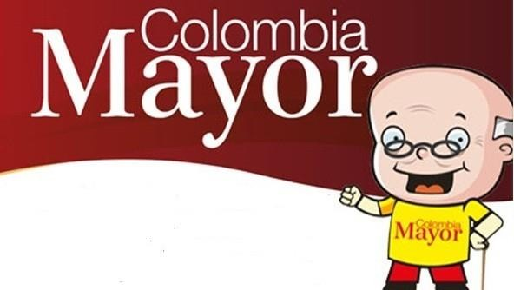
La Secretaría de Bienestar Social, comunica a los beneficiarios del Programa Colombia Mayor que, a partir del 28 de noviembre hasta el 11 diciembre del presente año, se cancelará la nómina correspondiente a NOVIEMBRE 2019.
Es importante mencionar que, por instrucciones del Gobierno Nacional, los pagos son de tipo mensual y se cancelará un monto de $80.000 mil pesos, se reitera a los beneficiarios que EL NO COBRO DEL SUBSIDIO ECONÓMICO CONLLEVA AL RETIRO DEL PROGRAMA EN MENCIÓN.
Para quienes aún no han realizado el proceso de Biometrización (registro de huellas), deben presentarse en Supergiros ubicado en Avenida Los Estudiante en la calle 20 # 34-13, de lo contrario no podrán hacer su respectivo cobro y presentar cédula original, dirección y celular actualizados.
Únicamente para el caso de las personas mayores en condición de enfermedad, hospitalización, discapacidad o viaje, u otras circunstancias que imposibilite acercarse a cobrar, presentar PODER NOTARIAL, dicho poder no puede tener una vigencia superior a treinta (30) días, además debe presentar cédula original tanto del beneficiario como del apoderado.
En el caso de perder la cédula original, tramitar ante la Registraduría la contraseña e inmediatamente hacer entrega de copia de la contraseña en el Centro Vida de la Secretaría de Bienestar Social.
CRONOGRAMA ZONA URBANA
Se invita a los beneficiarios a cobrar en el lugar más cercano a su domicilio, considerando que, en Pasto, TODOS LOS PUNTOS DE SERVICIO SUPERGIROS, se encuentran habilitados.
Se informa que se atenderá de lunes a domingos, a partir de las 8:00 a.m hasta las 12 md y de 2 pm hasta las 6 pm, incluyendo festivos, en el lugar que se encuentre habilitado dicho servicio.
CRONOGRAMA DE ACUERDO CON EL PRIMER APELLIDO
LETRA DEL PRIMER APELLIDO | FECHA DE PAGO
A,B,C | 28 de Noviembre 2019
D, E, F, G, | 29 de Noviembre 2019
H, I, J, K, L | 2 de Diciembre 2019
M, N, Ñ, O | 3 de Diciembre 2019
P, Q, R, S, T, | 4 de Diciembre 2019
U, V, W, X, Y, Z | 5 de Diciembre 2019
PENDIENTES POR COBRAR | DESDE EL 6 HASTA EL 11 de NOVIEMBRE 2019

ZONA RURAL – PUNTOS DE PAGO SUPERGIROS PERMANENTES EN CORREGIMIENTOS
Los adultos mayores residentes de La Laguna, Catambuco, Genoy, El Encano, Obonuco y Cabrera cobrarán en el punto de pago Supergiros que dispone el sector, desde el 28 de noviembre hasta el 11 de diciembre 2019.

ZONA RURAL – CAJA EXTENDIDA EN EL RESTO DE LOS CORREGIMIENTOS
Para el caso de los beneficiarios que residen en el resto de los corregimientos se solicita cobrar en su respectivo sector, conforme al cronograma establecido. Se recomienda a los adultos mayores que queden pendientes por cobrar durante dicha jornada, acercarse a los puntos de pago en Pasto.

CRONOGRAMA ZONA RURAL - NOVIEMBRE 2019
FECHA | CORREGIMIENTO | LUGAR DE PAGO | HORARIO
Sábado 30  Noviembre 2019 | San Fernando | Institución Educativa | 8:00 AM a 10:00 AM
 | Buesaquillo | Institución Educativa | 10:30 AM a 2:00 PM
Lunes 2  Diciembre 2019 | Santa Bárbara | Salón Comunal | 8:00 AM a 11:00 AM
 | Socorro | Salón Comunal | 1:00 PM a 4:00 PM
Martes 3  Diciembre 2019 | Mocondino | Salón Comunal | 8:00 AM a 11:00 AM
 | Jamondino | Escuela Centro Educativo | 2:00 PM a 5:00 PM
Miércoles 4  Diciembre 2019 | Jongovito | Salón Comunal | 8:00 AM a 11:00 AM
 | Gualmatan | Salón Cultural | 12:00 M a 3:00 PM
Jueves 5  Diciembre 2019 | La Caldera | Salón Comunal | 8:00 AM a 11:00 AM
 | Mapachico | Salón Comunal | 12:00 M a 3:00 PM
Viernes 6  Diciembre 2019 | Morasurco | Salón Comunal | 8:00 AM a 11:00 AM

Para más información se sugiere a los beneficiarios, consultar en cada nómina, las fechas de pago a través de:
- La línea telefónica: 7244326 ext 1806
- Página de internet de la Alcaldía de Pasto: www.pasto.gov.co/ tramites y servicios/ bienestar social/ Colombia Mayor /ingresar número de cédula/ arrastrar imagen/ clik en consultar
- Dirigirse hasta las instalaciones del Centro Vida para el Adulto Mayor, ubicado en la Secretaría de Bienestar Social, barrio Mijitayo Cra 26 Sur (antiguo Inurbe)
Información: Secretario de Bienestar Social, Arley Darío Bastidas Bilbao: Celular: 3188342107
Somos constructores de paz

OFICINA DE COMUNICACIÓN SOCIAL
ALCALDÍA DE PASTO

